 | Министерство науки и высшего образования Российской Федерации  Федеральное государственное бюджетное образовательное учреждение  высшего образования  «Московский государственный технический университет  имени Н.Э. Баумана  (национальный исследовательский университет)»  (МГТУ им. Н.Э. Баумана)

Факультет «Информатика и системы управления»
Кафедра ИУ5 «Системы обработки информации и управления»

Лабораторная работа №5
по дисциплине «Технологии машинного обучения» на тему:

Линейные модели, SVM и деревья решений.

Выполнил:
студент группы № ИУ5-63
Попов М.А.
подпись, дата

Проверил:
Ю.Е. Гапанюк
подпись, дата

2020 г.
- Цель лабораторной работы

Изучение линейных моделей, SVM и деревьев решений

- Задание

  - Выберите набор данных (датасет) для решения задачи классификации или регрес-сии.
  - В случае необходимости проведите удаление или заполнение пропусков и кодиро-вание категориальных признаков.
  - С использованием метода train_test_split разделите выборку на обучающую и те-стовую.
  - Обучите следующие модели:

    - одну из линейных моделей;

    - SVM;

    - дерево решений.

  - Оцените качество моделей с помощью двух подходящих для задачи метрик. Срав-ните качество полученных моделей.

- Дополнительное задание

  - Проведите эксперименты с важностью признаков в дереве решений;

  - Визуализируйте дерево решений.

- Ход выполнения лабораторной работы

Подключим необходимые библиотеки и загрузим датасет


[1]: import pandas as pd

import seaborn as sns

import numpy as np

import matplotlib.pyplot as plt

from sklearn.model_selection import train_test_split from sklearn.linear_model import SGDClassifier from sklearn.preprocessing import StandardScaler from sklearn.metrics import f1_score, precision_score from sklearn.svm import SVC

from sklearn.tree import DecisionTreeClassifier, plot_tree

%matplotlib inline

- Устанавливаем тип графиков sns.set(style="ticks")

- Для лучшего качествоа графиков

from IPython.display import set_matplotlib_formats set_matplotlib_formats("retina")

2


- Устанавливаем ширину экрана для отчета pd.set_option("display.width", 70)

- Загружаем данные

data = pd.read_csv('heart.csv')

data.head()


[1]: | age sex |  | cp | trestbps chol fbs restecg thalach exang \
0 | 63 | 1 | 3 |  | 145 | 233 | 1 | 0 | 150 | 0
1 | 37 | 1 | 2 |  | 130 | 250 | 0 | 1 | 187 | 0
2 | 41 | 0 | 1 |  | 130 | 204 | 0 | 0 | 172 | 0
3 | 56 | 1 | 1 |  | 120 | 236 | 0 | 1 | 178 | 0
4 | 57 | 0 | 0 |  | 120 | 354 | 0 | 1 | 163 | 1
 | oldpeak slope ca thal target
0 | 2.3 |  | 0 | 0 | 1 | 1
1 | 3.5 |  | 0 | 0 | 2 | 1
2 | 1.4 |  | 2 | 0 | 2 | 1
3 | 0.8 |  | 2 | 0 | 2 | 1
4 | 0.6 |  | 2 | 0 | 2 | 1
[2]: data.isnull().sum()
[2]: age |  | 0
sex |  | 0
cp |  | 0
trestbps |  |  | 0
chol |  | 0
fbs |  | 0
restecg |  |  | 0
thalach |  |  | 0
exang |  |  | 0
oldpeak |  |  | 0
slope |  | 0
ca |  | 0
thal |  | 0
target |  | 0
dtype: int64
[3]: data.isna().sum()
[3]: age |  | 0
sex |  | 0
cp |  | 0
trestbps |  |  | 0
chol |  | 0
fbs |  | 0
restecg |  |  | 0
thalach |  |  | 0
exang |  |  | 0


3


oldpeak 0

slope 0

ca 0

thal 0

target 0

dtype: int64

Как видим, пустых значений нет, значет нет необходимости преобразовывать набор данных

[4]: # Разделим данные на целевой столбец и признаки

- = data.drop("target", axis=1) y = data["target"]
print(X, "\n") print(y)

 | age sex cp trestbps chol fbs |  |  |  |  |  |  |  |  |  |  |  |  |  | restecg thalach exang \
0 | 63 |  | 1 |  | 3 |  |  | 145 |  | 233 |  | 1 |  |  | 0 | 150 |  | 0
1 | 37 |  | 1 |  | 2 |  |  | 130 |  | 250 |  | 0 |  |  | 1 | 187 |  | 0
2 | 41 |  | 0 |  | 1 |  |  | 130 |  | 204 |  | 0 |  |  | 0 | 172 |  | 0
3 | 56 |  | 1 |  | 1 |  |  | 120 |  | 236 |  | 0 |  |  | 1 | 178 |  | 0
4 | 57 |  | 0 |  | 0 |  |  | 120 |  | 354 |  | 0 |  |  | 1 | 163 |  | 1
.. …….. |  |  |  |  |  |  | … … … |  |  |  |  |  | … | … |  |  | …
298 |  | 57 |  | 0 |  | 0 |  |  | 140 |  | 241 |  | 0 | 1 |  |  | 123 |  | 1
299 |  | 45 |  | 1 |  | 3 |  |  | 110 |  | 264 |  | 0 | 1 |  |  | 132 |  | 0
300 |  | 68 |  | 1 |  | 0 |  |  | 144 |  | 193 |  | 1 | 1 |  |  | 141 |  | 0
301 |  | 57 |  | 1 |  | 0 |  |  | 130 |  | 131 |  | 0 | 1 |  |  | 115 |  | 1
302 |  | 57 |  | 0 |  | 1 |  |  | 130 |  | 236 |  | 0 | 0 |  |  | 174 |  | 0
oldpeak |  |  |  |  |  | slope |  |  | ca thal
0 |  | 2.3 |  |  |  | 0 | 0 |  | 1
1 |  | 3.5 |  |  |  | 0 | 0 |  | 2
2 |  | 1.4 |  |  |  | 2 | 0 |  | 2
3 |  | 0.8 |  |  |  | 2 | 0 |  | 2
4 |  | 0.6 |  |  |  | 2 | 0 |  | 2
.. |  | … |  | … .. |  |  | …
- 0.210 3

- 1.210 3

- 3.412 3

- 1.211 3

- 0.011 2

[303 rows x 13 columns]

- 1

11

21

31

41

..

298 0

4

- 0

- 0

- 0

- 0

Name: target, Length: 303, dtype: int64

[5]: # Предобработаем данные, чтобы методы работали лучше columns = X.columns
scaler = StandardScaler()

X = scaler.fit_transform(X)

pd.DataFrame(X, columns=columns).describe()


[5]: | age | sex |  | cp | trestbps \
count 3.030000e+02 3.030000e+02 3.030000e+02 3.030000e+02
mean 4.690051e17 1.407015e16 2.345026e17 7.035077e16
std | 1.001654e+00 1.001654e+00 1.001654e+00 1.001654e+00
min | 2.797624e+00 1.468418e+00 9.385146e01 2.148802e+00
25% | 7.572802e01 1.468418e+00 9.385146e01 6.638668e01
50% | 6.988599e02 |  | 6.810052e01 |  | 3.203122e02 9.273778e02
75% | 7.316189e01 |  | 6.810052e01 |  | 1.002577e+00 |  | 4.783913e01
max | 2.496240e+00 6.810052e01 1.973123e+00 3.905165e+00
 | chol | fbs |  | restecg |  | thalach \
count 3.030000e+02 3.030000e+02 3.030000e+02 3.030000e+02
mean 1.113887e16 2.345026e17 1.465641e16 6.800574e16
std | 1.001654e+00 1.001654e+00 1.001654e+00 1.001654e+00
min | 2.324160e+00 4.176345e01 1.005832e+00 3.439267e+00
25% | 6.814943e01 4.176345e01 1.005832e+00 7.061105e01
50% | 1.210553e01 4.176345e01 |  |  |  | 8.989622e01 |  | 1.466343e01
75% | 5.456738e01 4.176345e01 |  |  |  | 8.989622e01 |  | 7.151309e01
max | 6.140401e+00 2.394438e+00 2.803756e+00 2.289429e+00
 | exang | oldpeak |  | slope |  | ca \
count 3.030000e+02 3.030000e+02 3.030000e+02 3.030000e+02 mean 4.690051e17 2.345026e17 1.407015e16 2.345026e17
std | 1.001654e+00 1.001654e+00 1.001654e+00 1.001654e+00
min | 6.966305e01 8.968617e01 2.274579e+00 7.144289e01
25% | 6.966305e01 8.968617e01 6.491132e01 7.144289e01
50% | 6.966305e01 2.067053e01 6.491132e01 7.144289e01
75% | 1.435481e+00 | 4.834512e01 | 9.763521e01 | 2.650822e01
max | 1.435481e+00 4.451851e+00 9.763521e01 3.203615e+00
 | thal
count 3.030000e+02
mean 1.641518e16
std | 1.001654e+00
min | 3.784824e+00
25% | 5.129219e01
50% | 5.129219e01
75% | 1.123029e+00

5

max 1.123029e+00


[6]: # С использованием метода train_test_split разделим выборку на обучающую и ,→тестовую

X_train, X_test, y_train, y_test = train_test_split(X, y, test_size=0.25, random_state=1)

print("X_train:", X_train.shape)

print("X_test:", X_test.shape)

print("y_train:", y_train.shape)

print("y_test:", y_test.shape)

X_train: (227, 13)

X_test: (76, 13)

y_train: (227,)

y_test: (76,)

[7]: def test_model(model):

print("f1_score:",

f1_score(y_test, model.predict(X_test)))

print("precision_score:",

precision_score(y_test, model.predict(X_test)))

Линейная модель — SGDClassifier

[8]: SGD = SGDClassifier(max_iter=10000)

SGD.fit(X_train, y_train)


[8]: SGDClassifier(alpha=0.0001, average=False, class_weight=None,

early_stopping=False, epsilon=0.1, eta0=0.0, fit_intercept=True,

l1_ratio=0.15, learning_rate='optimal', loss='hinge',

max_iter=10000, n_iter_no_change=5, n_jobs=None, penalty='l2',

power_t=0.5, random_state=None, shuffle=True, tol=0.001,

validation_fraction=0.1, verbose=0, warm_start=False)

[9]: test_model(SGD)

f1_score: 0.7804878048780488

precision_score: 0.7804878048780488

SVM

[10]: SVC = SVC(kernel='rbf')
SVC.fit(X_train, y_train)


[10]: SVC(C=1.0, break_ties=False, cache_size=200, class_weight=None, coef0=0.0,

decision_function_shape='ovr', degree=3, gamma='scale', kernel='rbf', max_iter=1, probability=False, random_state=None, shrinking=True, tol=0.001, verbose=False)

[11]: test_model(SVC)

f1_score: 0.8275862068965518

precision_score: 0.782608695652174

6

Дерево решений

[12]: DT = DecisionTreeClassifier(random_state=1)

DT.fit(X_train, y_train)

[12]: DecisionTreeClassifier(ccp_alpha=0.0, class_weight=None, criterion='gini',

max_depth=None, max_features=None, max_leaf_nodes=None,

min_impurity_decrease=0.0, min_impurity_split=None,

min_samples_leaf=1, min_samples_split=2,

min_weight_fraction_leaf=0.0, presort='deprecated',

random_state=1, splitter='best')

[13]: test_model(DT)

f1_score: 0.72

precision_score: 0.7941176470588235


[14]: fig, ax = plt.subplots(figsize=(50, 50))

plot_tree(DT, ax=ax, filled='true', fontsize=12, feature_names=data.columns)

plt.savefig('tree_high_dpi', dpi=100)

7

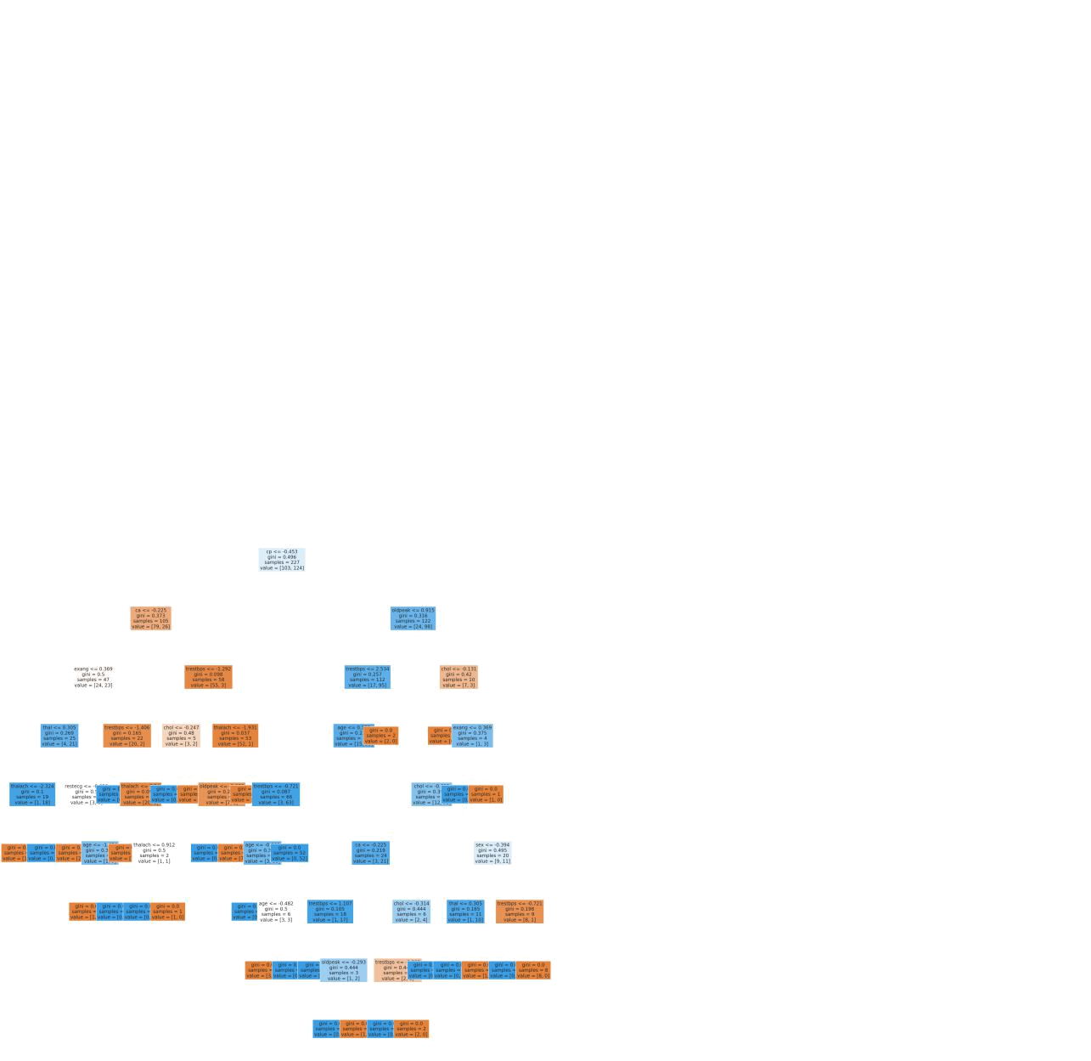

Как видим, метод опорных векторов показал лучший результат

8

